目錄

1.構思 p.2-3
2.應用 p.4-27
3.測試計畫 p.28
4.測試和除錯 p.12-16
5.總結 p.17-21
6.日程表 p.22
7.參考資料 p.23
8.原始碼 p.24-41

構思
習作題目：
社交網站(Blind Talk)

習作要求/功能：

實現社交網站內的朋友系統，以及朋友之間或大範圍的多媒體信息的分享。實現社交網站內與朋友內多媒體信息的通訊。

對象：
所有人

概念圖：
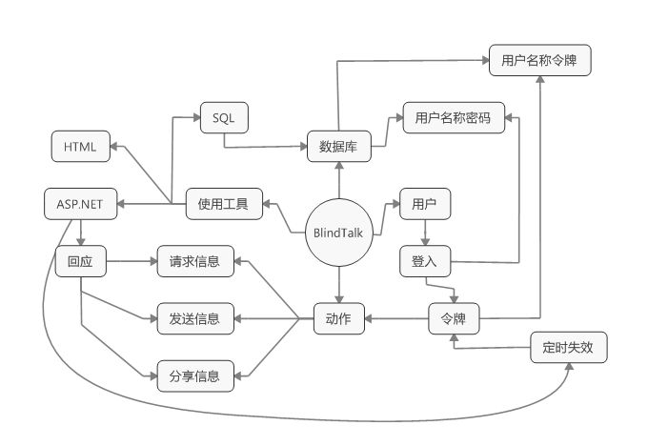

多媒體檔案應用：
多媒體 | 內容/功能 | 支援格式
圖像 | 用戶頭像 | png/jpg/… | Photoshop…
音頻 | 用戶分享 | wav/mp3/…
文字 | 用戶分享

檔案：
檔案 | 網頁 | 內容
index.html | 主頁 | 导航
home.html | 用戶主頁 | 用户个人信息
login_page.html | 登入頁 | 登入文本框
signup_page.html | 註冊頁 | 注册表单
檔案結構：

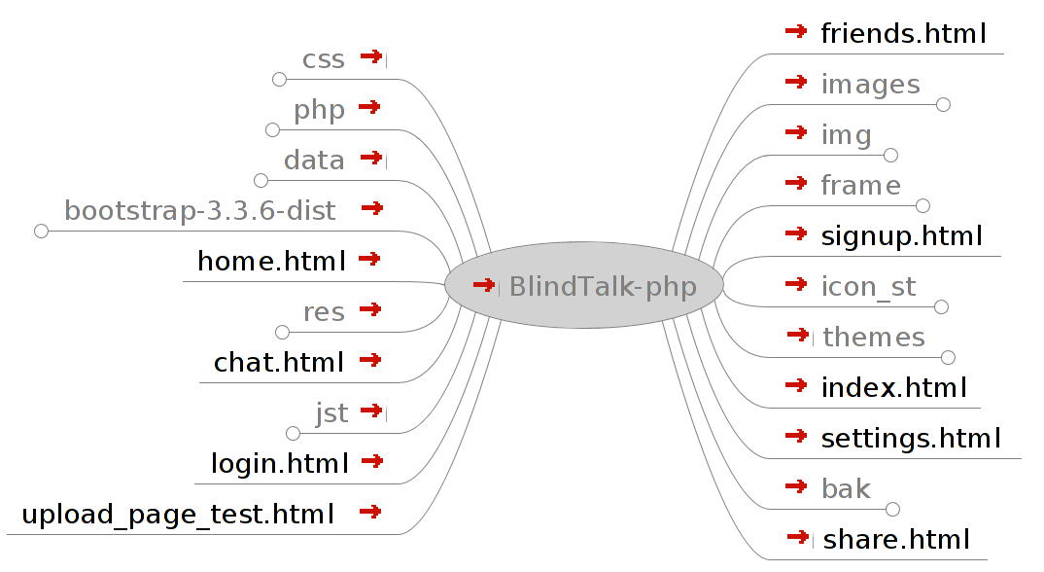

本网站采用之插件或开源工具包：

bootstrap-3.3.6
lightbox.js
cropit.js
jquery-2.0.3
dumascroll
bootstrap-fileinput
jquery.colorAnimations
Modernizr
base64.js
.
.
.

應用

主页(index.html)
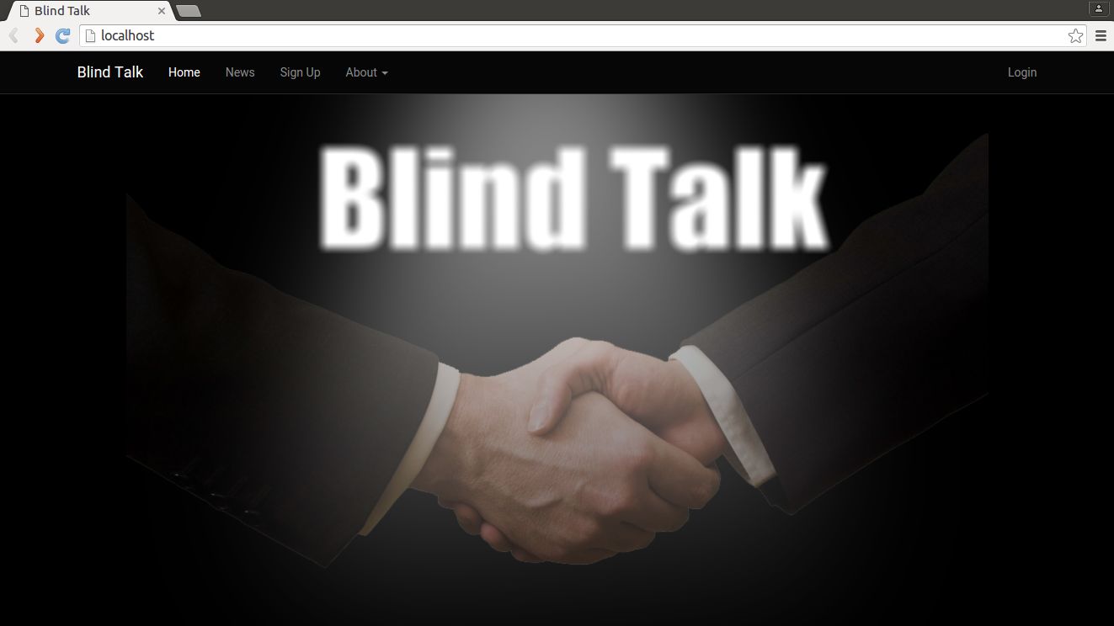
在此页中，用户能够选取前往提供网站更新资讯的 News页面(news.html),提供用户注册的SignUp页面(signup_page.html),提供网站介绍的About栏中的各个页面 以及 提供予用户登入的Login页面(login.html)。
佈局：
本页采用同未登入状态下网站各个页面同样的导航栏打印代码，但各个页面中的导航栏中指向該页面的子项都以运行javascript的方式以高亮/“激活”(class=”active”)显示。而页面中放置了一张代表网站主题为交友的图片。

导航栏html(nav_st_bak.html):
<nav class=" navbar navbar-default navbar-fixed-top" role="navigation">
<div class="container">
<div class="navbar-header">
<a class="navbar-brand" href=".">Blind Talk</a>
</div>
<div>
<div class="navbar-collapse collapse">
<ul class="nav navbar-nav">
<li class="active"><a href="index.html">Home</a></li>
<li ><a href="#">News</a></li>

<li ><a href="signup_page.html">Sign Up</a></li>

<li class="dropdown">
<a href="#" class="dropdown-toggle" data-toggle="dropdown">
About
<b class="caret"></b>
</a>
<ul class="dropdown-menu">
<li><a href="#">About</a></li>
<li><a href="#">Developer</a></li>
<li><a href="#">Thanks</a></li>
<li class="divider"></li>
<li><a href="#">Help</a></li>
</ul>
</li>
</ul><ul class="nav navbar-nav navbar-right "> <li ><a href="login_page.html">Login</a></li></ul>
</div>
</div>
</div>
</nav>
基于导航栏html代码的导航栏打印代码(st_nav_code.js):

document.write("<nav class=' navbar navbar-default navbar-fixed-top' role='navigation'> <div class='container'> <div class='navbar-header'> <a class='navbar-brand' href='.'>Blind Talk</a> </div> <div> <div class='navbar-collapse collapse'> <ul class='nav navbar-nav'> <li id='st_nav_0' ><a href='index.html'>Home</a></li> <li id='st_nav_1' ><a href='#'>News</a></li> <li id='st_nav_2' ><a href='signup.html'>Sign Up</a></li> <li id='st_nav_3' class='dropdown'> <a href='#' class='dropdown-toggle' data-toggle='dropdown'> About <b class='caret'></b> </a> <ul class='dropdown-menu'> <li><a href='#'>About</a></li> <li><a href='#'>Developer</a></li> <li><a href='#'>Thanks</a></li> <li class='divider'></li> <li><a href='#'>Help</a></li> </ul> </li> </ul> <ul class='nav navbar-nav navbar-right '> <li id='st_nav_4' ><a href='login.html'>Login</a></li> </ul> </div> </div> </div> </nav>"); if (st_nav_wh != null) { document.getElementById("st_nav_" + st_nav_wh).className = "active"; }

index.html中导航栏代码:
<script type="text/javascript">var st_nav_wh = 0;</script>
<script type="text/javascript" src="./jst/st_nav_code.js" ></script>

“var st_nav_wh = 0;”用于选择目前页面

而背景中图片则是用以下CSS代码显示

background-position: top;
background-image: url('res/blind_talk.png');
background-repeat: no-repeat;
background-color:#000;

当用户点击Login字样的超链接，用户会进入登入页面(login.html)
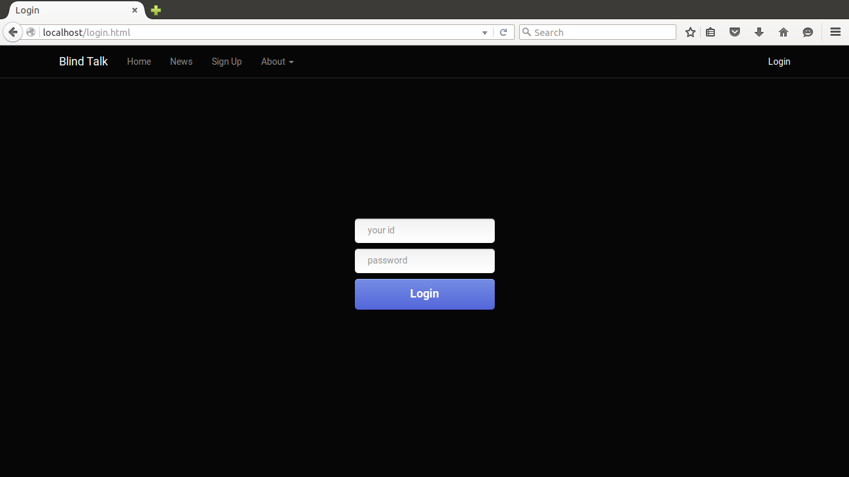
用户需要键入持有的用户名标识字符串以及相对应的密码分别与页面中的两个文本框后，点击Login按钮才能完成登入动作。

在該页面中，在用户触发onclick事件后(将会执行logclick())用户键入的字符串将会透过ajax传送至服务器作检验，以及取得用户登入的唯一标识符。

相关用户端代码:
function logclick() {
var idn = $("#uid0").val();
var pwn = $("#pwd0").val();
pwn = base64encode(pwn);
$.post("php/login.php", { "id": idn, "pwd": pwn }, function (json) {
if (json) {// alert(json);
if (json[0] == '0') {
$("#asdd").animate({ backgroundColor: "#F00" }, 1000);
$("#clab0").text("Wrong Id or Password");
$("#clab0").show(500);
$("#clab0").animate({ color: "#666" }, 1000);
} else if (json[0] == '1') {
$("#asdd").animate({ backgroundColor: "#000" }, 1000);
$("#clab0").hide(500); $("#uid0").hide(500);
$("#pwd0").hide(500); $("#btn0").hide(500);
$("#clab0").animate({ color: "#666" }, 1000, function () {
$("#loadim").show(500);
document.cookie="";
document.cookie = "token="+json.slice(1) +";";

self.location = ("home.html");
});
} else {
$("#asdd").animate({ backgroundColor: "#F00" }, 1000);
$("#clab0").text("Server Failure");
$("#clab0").show(500); $("#clab0").animate({ color: "#666" }, 1000);
}
} else {
$("#asdd").animate({ backgroundColor: "#F00" }, 1000);
$("#clab0").text("Server Failure");
$("#clab0").show(500);$("#clab0").animate({ color: "#666" }, 1000);
}
}, "text");

}

相关代码中，当无法链接服务器或者键入用户名称与密码不对应将无法登入同时将会显示相关提示信息。

服务器端代码(php/login.php):
<?php
include 'web_const.php';
include 'web_func.php';
//echo $_POST['id'];
//echo $_POST['pwd'];
//echo $_POST['des'];

$conn=mysql_connect($mysql_server, $mysql_user,$mysql_pwd);
$sqlstr= "call ver_login('" . $_POST['id']. "','". $_POST['pwd']."');";
$result=mysql_db_query($mysql_db,$sqlstr, $conn);
if( mysql_result($result,0,'res') == 0 ){
echo "0";
}else {
$token=mysql_result($result,0,'token');
echo "1";
echo $token;
//apc_add
}
mysql_free_result($result);
mysql_close($conn);
?>
用于调用mysql数据库中相关储存过程以及返回数据。

mysql数据库中相关储存过程:
create procedure ver_login( id varchar(64), pwd varchar(512))
begin

set pwd=Replace( pwd,'%3D','=');
set pwd=FROM_BASE64(pwd);
select count(*) from idpw where idpw.id = id AND idpw.pwd = md5(pwd) into @cu;
IF @cu = 0 then
select '0' as res;
else
set @tk := md5 ( TO_BASE64(id+now() + rand()));
update user_last_log set llog = now(),IsOnline=1 where user_last_log.id = id;

select count(*) from usertoken where usertoken.id=id and usertoken.exptime >= now() into @ex;
if @ex = 0 then
update usertoken set token = @tk ,exptime = addtime(now(),"00:05:00") where usertoken.id= id;
select @cu as res,@tk as token;

else
select @cu as res,usertoken.token as token from usertoken where usertoken.id = id;
update usertoken set exptime = addtime(now(),"00:05:00")
where usertoken.id=id and
usertoken.token=token;
end if;

end if;
end;

作相关字段的检查以及最终返回一个唯一的，具有时效性的标识符(token)予用户。
但当用户在时效内已经登入过一次或以上，登入只会延长标识符的时效。

服务器端常数定义(web_const.php):
<?php
$mysql_server="localhost";
$mysql_user="dball";
$mysql_pwd="123456";
$mysql_db="user_ip";
?>
定义数据库用户名称密码以及数据库名及数据库服务器地址。
服务器端全局函数定义(web_funcs.php):
<?php
function random_str($length, $keyspace = '0123456789abcdefghijklmnopqrstuvwxyzABCDEFGHIJKLMNOPQRSTUVWXYZ')
{
$str = '';
$max = mb_strlen($keyspace, '8bit') - 1;
for ($i = 0; $i < $length; ++$i) {
$str .= $keyspace[rand(0, $max)];
}
return $str;
}
function enlong_token($id,$tok){
include 'web_const.php';
$res=0;
$conn=mysql_connect($mysql_server, $mysql_user,$mysql_pwd);
$sqlstr= "call enlong_token('" . $id. "','". $tok."');";
$result=mysql_db_query($mysql_db,$sqlstr, $conn);
if( mysql_result($result,0,'res') == 0 ){
$res=0;
}else {
$res=1;
}
mysql_free_result($result);
mysql_close($conn);
return $res;
}
function check_token($tok){
if(enlong_token(get_id_by_token($tok),$tok)==0)return FALSE;
else return TRUE;
}
function get_id_by_token($tok){
include 'web_const.php';
$conn=mysql_connect($mysql_server, $mysql_user,$mysql_pwd);
$sqlstr= "call getIdByToken('" .$tok."');";
//echo $sqlstr;
$result=mysql_db_query($mysql_db,$sqlstr, $conn);
$res=mysql_result($result,0,'res');
//echo $res;
//echo '</br>';
if( $res== 0 ){
$res='0';
}else {
$res=mysql_result($result,0,'id');
}
mysql_free_result($result);
mysql_close($conn);
return $res;
}
function getuserIcon($id){
include 'web_const.php';
$conn=mysql_connect($mysql_server, $mysql_user,$mysql_pwd);
$sqlstr= "call get_user_icon('" . $id."');";
//echo $sqlstr;
$result=mysql_db_query($mysql_db,$sqlstr, $conn);
$res=mysql_result($result,0,'res');

//echo '</br>';
if( $res== "0" ){
$res='0';
}else {
$res=mysql_result($result,0,'res');
}
mysql_free_result($result);
mysql_close($conn);
return $res;
}
function getuserDesc($id){
include 'web_const.php';

$conn=mysql_connect($mysql_server, $mysql_user,$mysql_pwd);
$sqlstr= "call get_user_des('" . $id."');";
//echo $sqlstr;
$result=mysql_db_query($mysql_db,$sqlstr, $conn);
$res=mysql_result($result,0,'res');

//echo '</br>';
if( $res == "0" ){
$res='0';
}else {
$res=mysql_result($result,0,'res');
}
mysql_free_result($result);
mysql_close($conn);
return $res;
}
function getuserflist($tok){
include 'web_const.php';
if(check_token($tok)){

$id=get_id_by_token($tok);
$conn=mysql_connect($mysql_server, $mysql_user,$mysql_pwd);
$sqlstr= "call getFriendList('" .$id."',12);";

//echo $sqlstr;
$result=mysql_db_query($mysql_db,$sqlstr, $conn);

//print_r($res);
$reslist= array();
while(1){
$res=mysql_fetch_row($result);
if($res==false)break;
array_push($reslist,$res);
}
mysql_free_result($result);
mysql_close($conn);
return $reslist;
}else{
return array(0);
}
}

function getUserNot($tok){
include 'web_const.php';
if(check_token($tok)){
$id=get_id_by_token($tok);
$conn=mysql_connect($mysql_server, $mysql_user,$mysql_pwd);
$sqlstr= "call get_user_nots('" .$tok."');";

//echo $sqlstr;
$result=mysql_db_query($mysql_db,$sqlstr, $conn);
$res=mysql_fetch_row($result);
mysql_free_result($result);
mysql_close($conn);
return $res;
}else{
return array(0);
}
}
function getUniTime(){
include 'web_const.php';
$conn=mysql_connect($mysql_server, $mysql_user,$mysql_pwd);
$sqlstr= "call get_uni_code_time('" .rand()."');";
$reslist= array();
$result=mysql_db_query($mysql_db,$sqlstr, $conn);
array_push($reslist,mysql_result($result,0,'unicode'));
array_push($reslist,mysql_result($result,0,'time'));
mysql_free_result($result);
mysql_close($conn);
return $reslist;
}
function chatSend($tok,$id,$content){
include 'web_const.php';
if(check_token($tok)){
$uatime=getUniTime();

$conn=mysql_connect($mysql_server, $mysql_user,$mysql_pwd);
foreach($content as $msg){
$sqlstr= "call upl_chat_record('" .$tok."','".$id."',".$msg[0].",'".$msg[1]."','".$msg[2]."','".$uatime[1]."','".$uatime[0]."');";
echo $sqlstr."</br>";
mysql_db_query($mysql_db,$sqlstr, $conn);

}
mysql_close($conn);
}else{
return false;
}
}
//create procedure get_chat_record(token varchar(256),fId varchar(64),btime datetime)
function RecvChat($tok,$id,$time){
include 'web_const.php';
if(check_token($tok)){
if ($time==NULL)
$time=getUniTime()[1];

$conn=mysql_connect($mysql_server, $mysql_user,$mysql_pwd);
$sqlstr= "call get_chat_record('" .$tok."','".$id."','".$time."');";
//echo $sqlstr;
$result=mysql_db_query($mysql_db,$sqlstr, $conn);
$reslist = array();
while(1){
$res=mysql_fetch_row($result);
//echo print_r($res);
if($res==false)break;
array_push($reslist,array($res));
}
//echo "count:".count($reslist)."\n";
if(count($reslist)!=0){
$time=$reslist[0][0][1];
array_unshift($reslist,$reslist[0][1]);
mysql_free_result($result);
mysql_close($conn);

return $reslist;
}else return false;
}else{
return false;
}
}
function RecvChatQuery($tok,$id,$time,$hmany){
if($time!=NULL)
$time=str_replace("+"," ",$time);
else $time=NULL;
$msglist=array();
for($i=0;$i<$hmany;$i++){
$buf=RecvChat($tok,$id,$time);
if($buf==false)break;
$time=$buf[1][0][1];
array_push($msglist,$buf[1]);

}
array_unshift($msglist,$time);
//echo $time."@\n";
//print_r($msglist);
//echo "@\n";
return $msglist;
}

function g_logoff($tok){
include 'web_const.php';
if(check_token($tok)){
$id=get_id_by_token($tok);
$conn=mysql_connect($mysql_server, $mysql_user,$mysql_pwd);
$sqlstr= "call user_logoff('" .$tok."');";
//echo $sqlstr;
$result=mysql_db_query($mysql_db,$sqlstr, $conn);
mysql_close($conn);
return 1;
}else{
return 0;
}
}
function register_file($tok,$fpath,$ext,$ftype){
include 'web_const.php';
if(check_token($tok)){
$id=get_id_by_token($tok);
$conn=mysql_connect($mysql_server, $mysql_user,$mysql_pwd);
$sqlstr= "call register_user_addition('" .$tok."','".$id."','".$fpath."',".$ftype.");";
//echo $sqlstr;
$result=mysql_db_query($mysql_db,$sqlstr, $conn);
$res=mysql_fetch_row($result);
mysql_close($conn); $res[1]=$ftype;
return $res;
}else{
return 0;
}
}
function get_file($tok,$fkey){
include 'web_const.php';

$id=get_id_by_token($tok);
$conn=mysql_connect($mysql_server, $mysql_user,$mysql_pwd);
$sqlstr= "call get_user_addition('" .$fkey."');";
//echo $sqlstr;
$result=mysql_db_query($mysql_db,$sqlstr, $conn);
$res=mysql_fetch_row($result);
mysql_close($conn);
return $res[0];

}
function entrySave($tok,$id,$entarg,$content){
include 'web_const.php';
if(check_token($tok)){
$uatime=getUniTime();
$i=0;
$conn=mysql_connect($mysql_server, $mysql_user,$mysql_pwd);
foreach($content as $msg){
$sqlstr= "call up_share_record('" .$tok."',".$entarg.",".$msg[0].",'".$msg[1]."',".$i.",'".$uatime[1]."','".$uatime[0]."');";
echo $sqlstr."</br>";
mysql_db_query($mysql_db,$sqlstr, $conn);
$i++;

}
mysql_close($conn);
}else{
return false;
}
}

function RecvEntry($tok,$towho,$unikey,$time){
include 'web_const.php';
if(check_token($tok)){
if ($time==NULL)
$time=getUniTime()[1];

$conn=mysql_connect($mysql_server, $mysql_user,$mysql_pwd);
$sqlstr= "call get_share_record('" .$tok."',".$towho.",'".$unikey."','".$time."');";
//echo $sqlstr;
$result=mysql_db_query($mysql_db,$sqlstr, $conn);
$reslist = array();
while(1){
$res=mysql_fetch_row($result);
//echo print_r($res);
if($res==false)break;
array_push($reslist,$res);
}

//echo "count:".count($reslist)."\n";
if(count($reslist)!=0){
$time=$reslist[0][0][1];
array_unshift($reslist,$reslist[0][1]);
mysql_free_result($result);
mysql_close($conn);
//echo print_r($reslist);
return $reslist;
}else return false;
}else{
return false;
}
}
function RecvEntryQuery($tok,$towho,$unikey,$time,$hmany){
if($time!=NULL)
$time=str_replace("+"," ",$time);
else $time=NULL;
$msglist=array();
for($i=0;$i<$hmany;$i++){
$buf=RecvEntry($tok,$towho,$unikey,$time);
//print_r($buf);
if($buf==false)break;
$time=$buf[0];unset($buf[0]);
$unikey=$buf[1][5];
array_push($msglist,$buf);

}
array_unshift($msglist,$time);
//echo $time."@\n";
//print_r($msglist);
//echo "@\n";
return $msglist;
}
function UserBeFriend($tok,$fid){
include 'web_const.php';
$id=get_id_by_token($tok);
$conn=mysql_connect($mysql_server, $mysql_user,$mysql_pwd);
$sqlstr= "call user_befriend('" .$tok."','".$fid."');";
//echo $sqlstr;
$result=mysql_db_query($mysql_db,$sqlstr, $conn);
$res=mysql_fetch_row($result);
mysql_close($conn);
return $res[0];

}
?>
其中包括了服务器端中与用户分享，获取资讯以及用户聊天等等 有关的服务器端函数。

当登入成功后，页面将会跳转到用户的Home页面(home.html),此页面容许用户发表新的分享多媒体内容(支持mp3,jpeg,png,...等文件的上传)外加一段文字,而分享时用户能够设定分享内容可以被自己，或是在网站上已成为用户朋友或是所有人阅读。
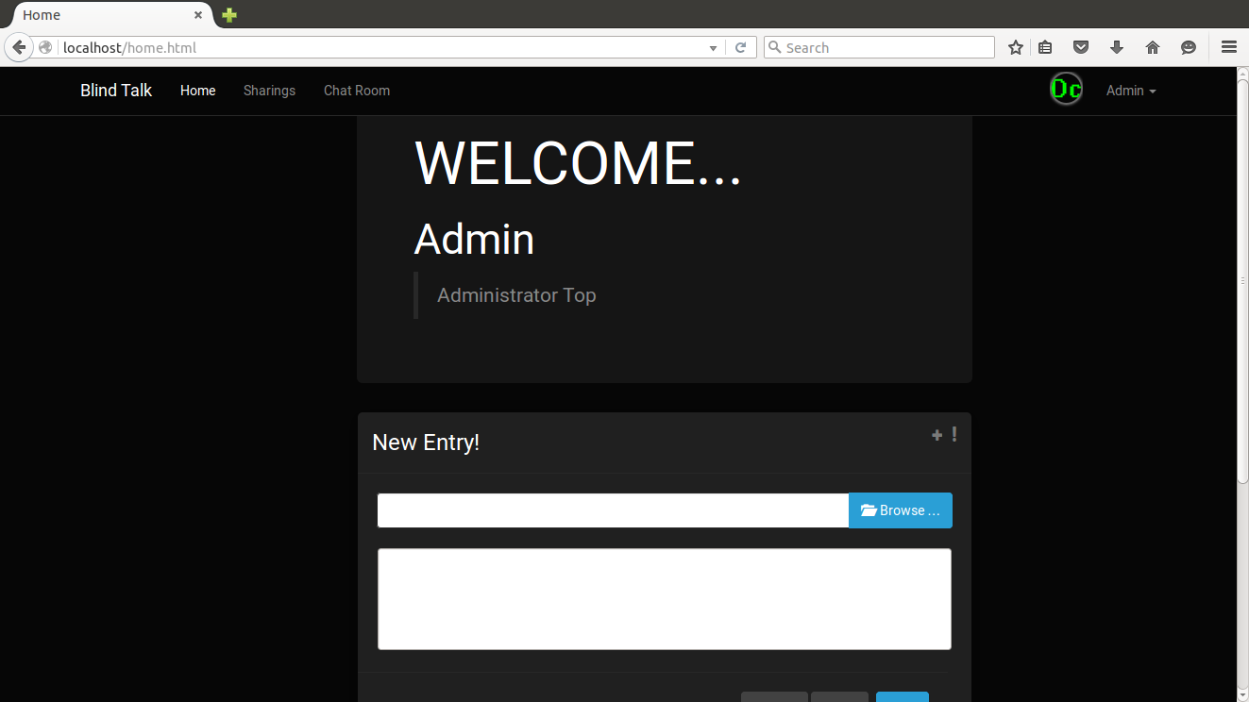
页面内容的上方会显示WELCOME...字样以及用户名称与注册帐号时填写的个人介绍。
而下方则是分享的界面以及个人以往分享的内容。
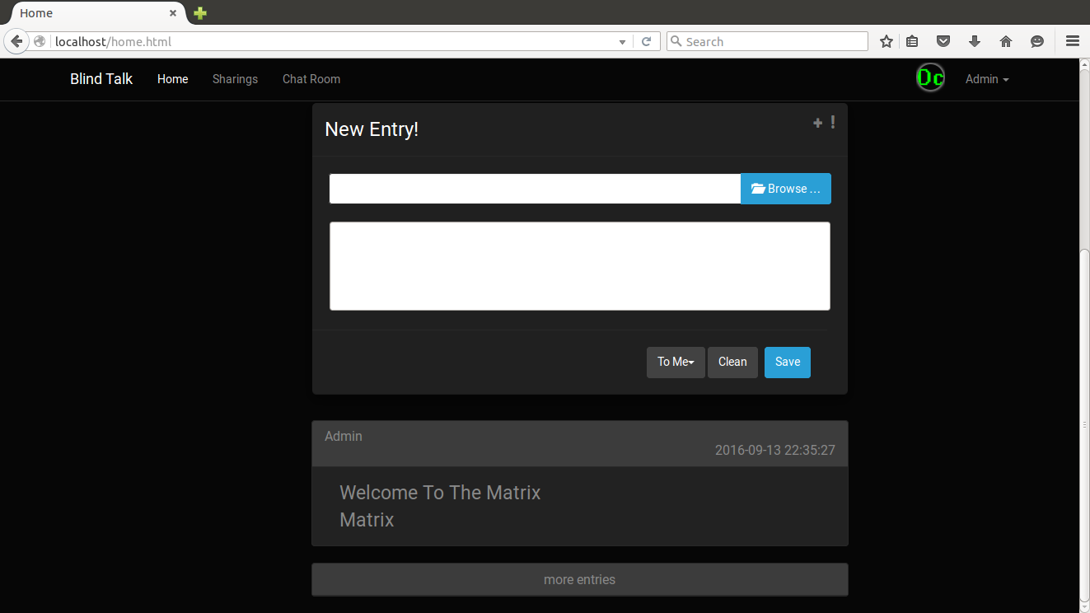

上图则是用户个人以往分享内容的示例。当用户点击more entries按钮时，若在最后获取的分享记录前仍有记录，则会获取多一条记录，添加到more entries按钮上。
当用户需要上传文件时，用户能够在bootstrap fileinput插件中预览自己上传的文件，亦能同时上传多份文件。
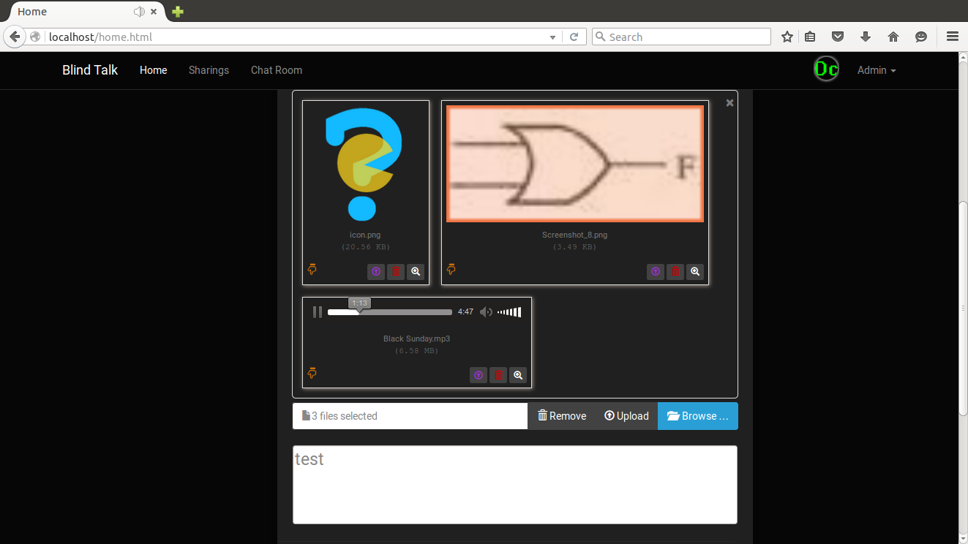
当选择完文件后，点击Upload按钮即可开始上传文件，上传文件大小限制由服务器设定文件而定(在运行网站的服务器上，/etc/php5/apache2/php.ini)
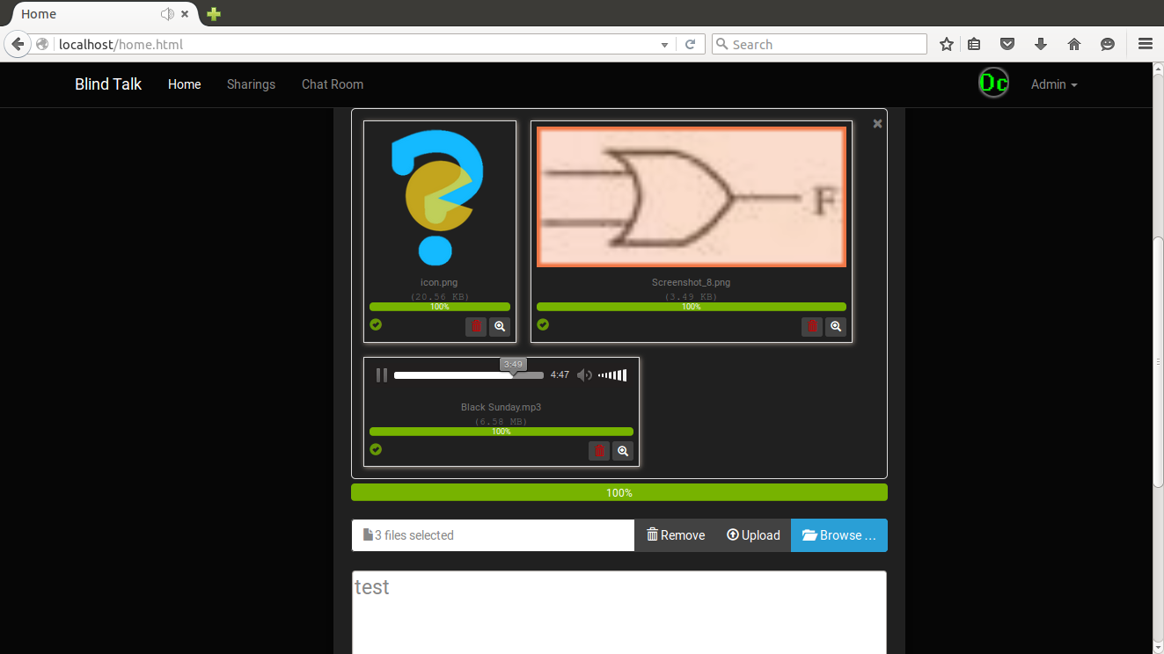

当上传完后用户可点击Save按钮分享文件以及文字。

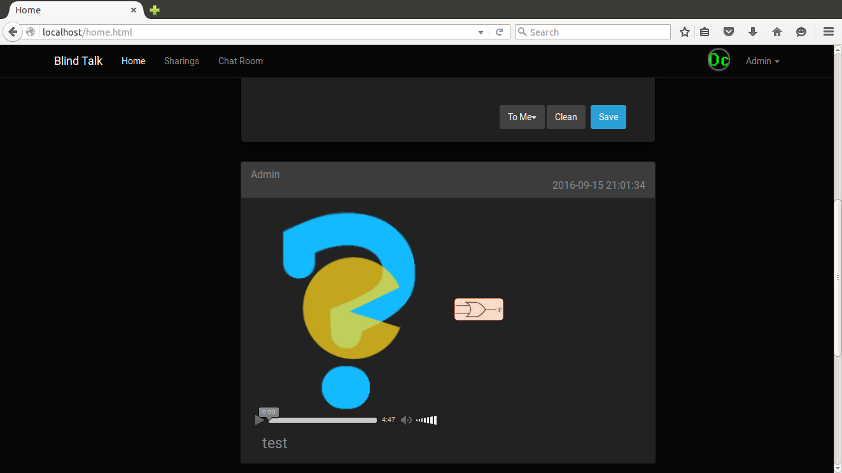

使用lightbox.js插件其中过大的图片能够在点击后放大阅览。

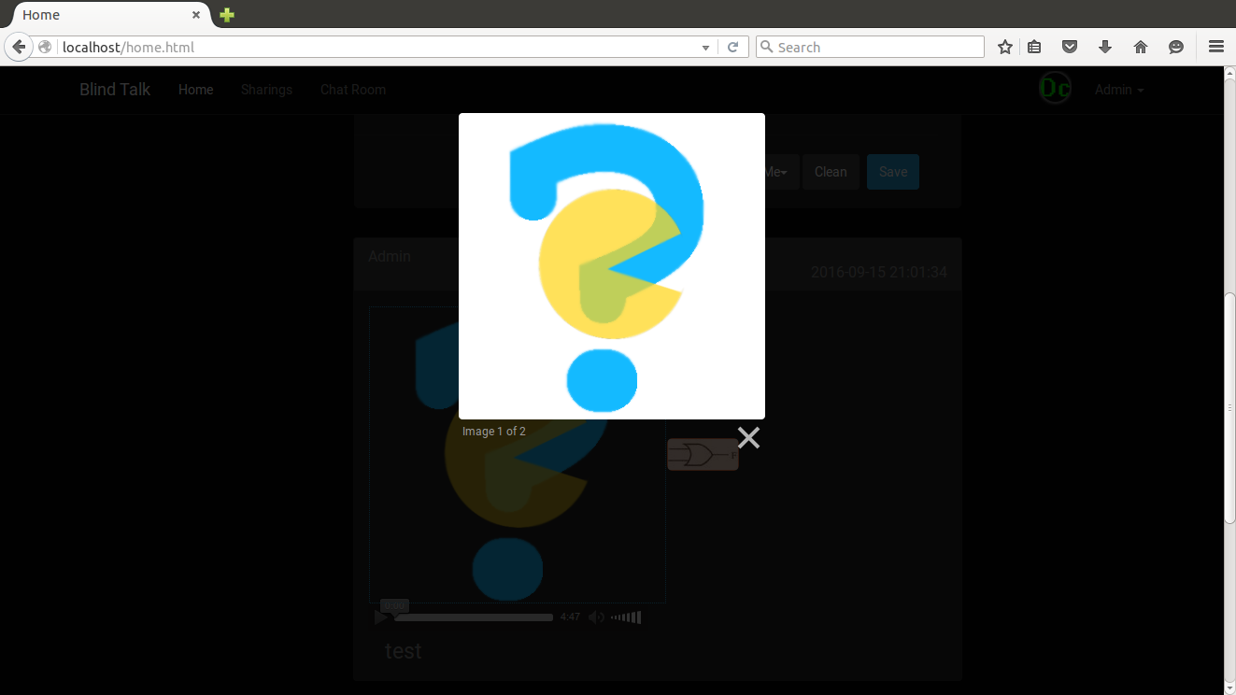

而音频方面则使用jquery audioplayer.js插件作播放以及获取音频数据。
其中此页面中作的分享将不会在Sharings页面中显示,反而会显示其他人作的分享。

示范用另一帐号登入网站，前往Sharings页面，则会显示朋友所分享的内容。

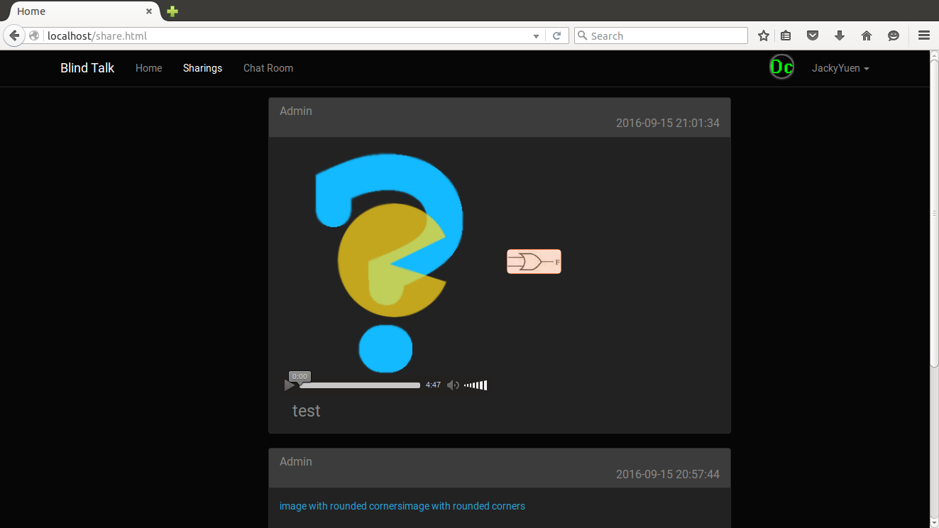
用户端获取分享资讯代码:
$.ajax({url:"php/recv_share_entry.php",
type:"post",
data:{
"token":token,
"towho":0,
"count":5,
"ldtime":ldtime,
"lkey":lkey
},
success:function(data){

$("#entries_box").append(data);
}});
获取自己发布的5条分享资讯
服务器端获取分享资讯代码(php/recv_share_entry.php):
<?php
include 'web_const.php';
include 'web_func.php';
$aud0="<audio src='"; $aud1="'preload='auto' controls></audio>";
$img0="<a href='"; $img1="' data-lightbox='"; $img2="'><img style='width:auto;height:auto' alt='image with rounded corners' class='img-rounded carousel-inner' src='";$img3="' /></a>";
$tok=$_POST['token'];
$id=get_id_by_token($_POST['token']);
if($id == null){
echo "Negative Token Expired";
}else{
$towho=$_POST['towho'];
$lkey=$_POST['lkey'];
$ldtime=$_POST['ldtime'];
$encount=$_POST['count'];
if($ldtime=='0')$ldtime=null;
$ldtime=str_replace("+"," ",$ldtime);
$enlist=RecvEntryQuery($tok,$towho,$lkey,$ldtime,$encount);
$ldtime=$enlist[0];
$msgs=$enlist;
$alc=count($msgs);
for($t=1;$t<$alc;$t++){
$ele=$msgs[$t];
$ldtime=$ele[1][1];
$lkey=$ele[1][5];
echo "<div class='panel panel-default'>";
echo "<div class='panel-heading container-fluid'>";
echo "<h3 class='panel-title'><div class='text-left'>\n";
echo $ele[1][4];echo "</div><div class='text-right'>\n";echo $ldtime;
echo"</div></h3></div><div class='panel-body'>";
for($i=0;$i<count($ele);$i++){
switch($ele[$i+1][2]){
case 0:echo get_file($_POST['token'],$ele[$i+1][3]);break;
case 1:echo $img0.get_file($_POST['token'],$ele[$i+1][3]).$img1.$ele[$i+1][5].$img2.get_file($_POST['token'],$ele[$i+1][3]).$img3;break;
case 3:echo $aud0.get_file($_POST['token'],$ele[$i+1][3]).$aud1;break;
case 2:
echo "<div style='margin-left:3%;margin-right:3%;font-size:23px;'>\n";
echo $ele[$i+1][3];
echo "</div>\n";break;

default:break;
}
}

echo "</div></div>";
}
if($alc>=2){
setcookie("share_laskey",$lkey,time()+3600,'/');
setcookie("share_sltime",$ldtime,time()+3600,'/');
}
}
?>

从数据库中获得分享记录后打印用于显示分享的html代码(目前支持三种多媒体类型，音频，文字以及图片)。
mysql数据库中获取分享资讯相关储存过程:

create procedure get_share_record(token varchar(256),towho int ,uni varchar(128),btime datetime)
begin

select id from usertoken where
usertoken.token=token and
usertoken.exptime >= now() into @id;

select max(sh_time) from share_recs where sh_time <= btime and share_recs.unino != uni into @ltm;

select
case
when towho = 0 then (select distinct unino from share_recs where sh_time =
(select max(sh_time) from share_recs where sh_time <= btime and share_recs.unino != uni and share_recs.id = @id) )

when towho = 1 then (select distinct unino from share_recs where sh_time =
(select max(sh_time) from share_recs where sh_time <= btime and share_recs.unino != uni and id in (select fId from user_flist where id = @id)) )
when towho = 2 then (select distinct unino from share_recs where sh_time =
(select max(sh_time) from share_recs where sh_time <= btime and share_recs.unino != uni))
else 0
end into @uno;

select '1' as res,
sh_time as time,
sh_type as type,
val as content,
id ,
@uno as unikey
from share_recs where
share_recs.unino = @uno
and share_recs.unino != uni
order by share_recs.enum;
end;

用户端分享资讯代码:

Additions.push(new Array(2,$('#tades0').val()));
$.post("php/submit.php", {
"token": token,
"sub-type": "entry",
"showto": enTarg,
"content":Additions },
function (json) {
//alert(json[0]);
if (json[0] == 'N') {
document.cookie = null;
top.location="/";
} else {

}
});
Additions=new Array();
其中Additions变量储存了用户提交的内容，$('#tades0').val()则是文字内容。

服务器端分享资讯代码(php/submit.php):
<?php
include 'web_const.php';
include 'web_func.php';
$id=get_id_by_token($_POST['token']);
if($id == null){
echo "Negative Token Expired";
}else{

switch($_POST['sub-type']){
case "entry":
entrySave($_POST['token'],$id,$_POST['showto'],$_POST['content']);
break;
case "share":
break;
default:
echo "Negative Error REQ";
break;
}

}
?>
mysql数据库中分享资讯相关储存过程:
create procedure up_share_record(token varchar(256),entarg int,type int,val varchar(4096),whi int,time datetime,uni varchar(128))
begin
select id from usertoken where
usertoken.token=token and
usertoken.exptime >= now() into @id;
insert into share_recs values(@id,type,entarg,val,time,whi,uni);
end; /$

除了分享功能以外，网站亦顺利实现了用户之间聊天的功能的页面(chat.html)
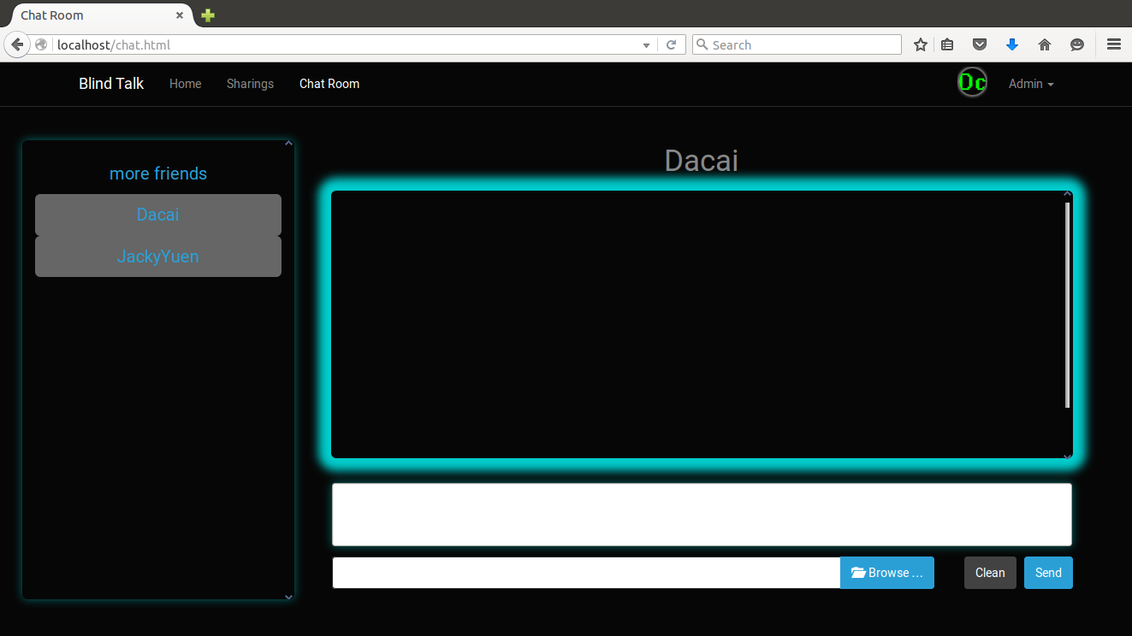
用户能够在下方键入消息以及上传文件，然后发送予在左方朋友列表里选中的用户。
若选中的用户在线上，列表中将会高亮显示。
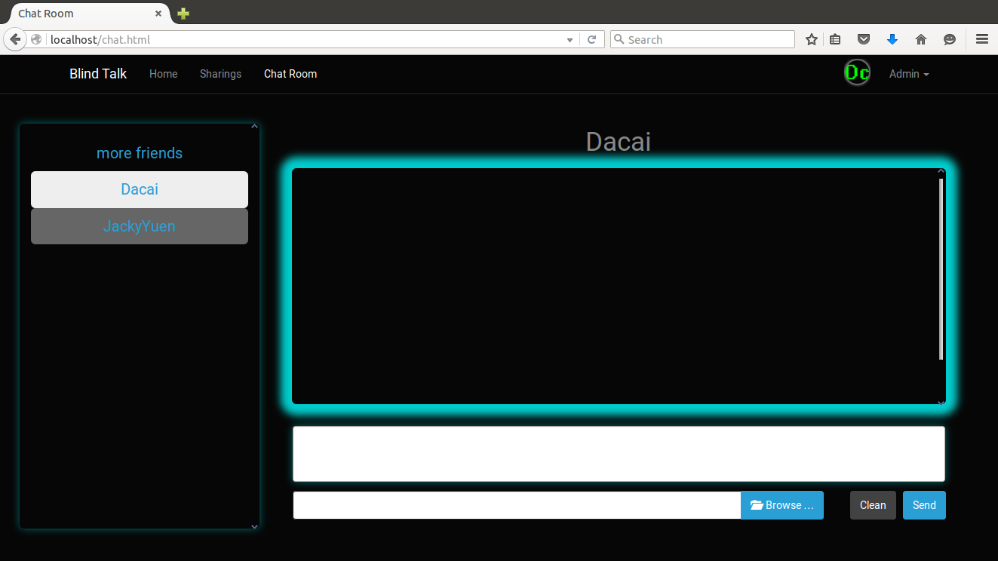

同样的亦支持图片，音频以及文字，以下是双方由用户Admin发送消息后的效果。

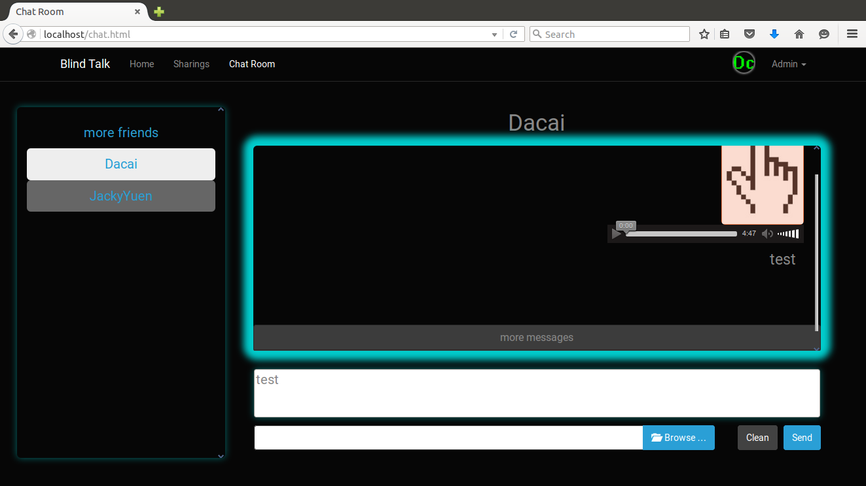
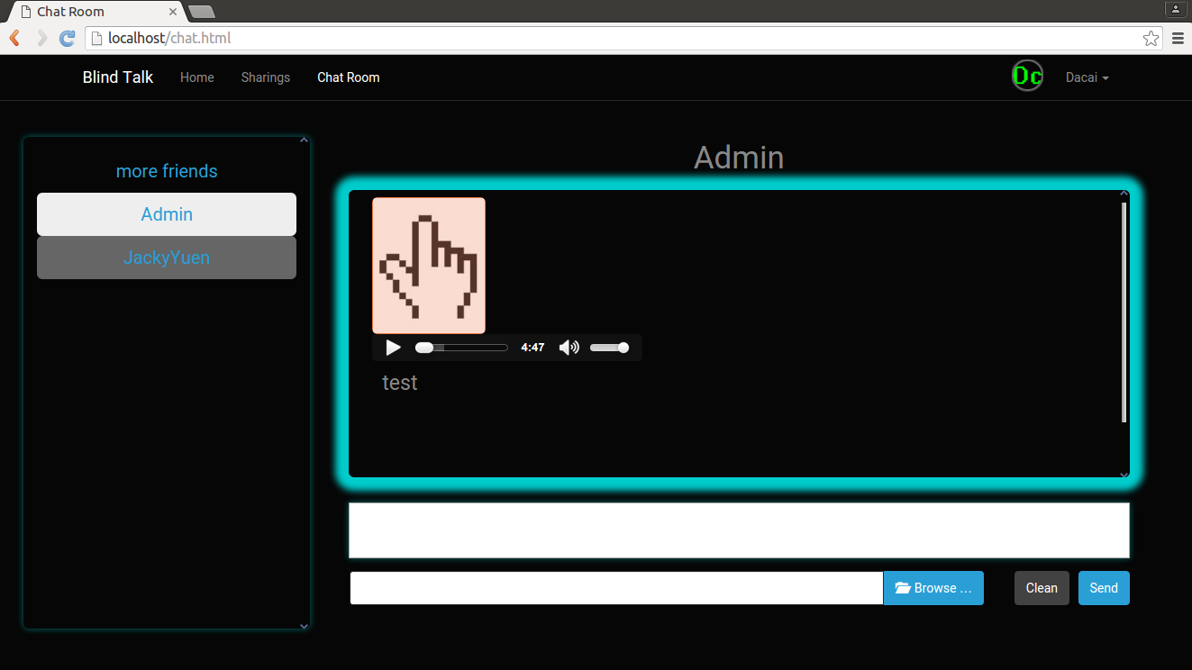
发送者消息将显示在右方，接收者将显示在左方。聊天消息的处理与分享内容的处理大体相同，但在数据库表中添加了接收者(recv) 的字段。
create table chatt_recs
(send varchar(64),recv varchar(64),msg_type int not null,val varchar(4096) not null,ch_time datetime default now(),enum int,unino varchar(128));

而且在获取记录时会在储存过程中作判断用户是否为发送者
create procedure get_chat_record(token varchar(256),fId varchar(64),btime datetime)
begin
select id from usertoken where
usertoken.token=token and
usertoken.exptime >= now() into @id;
select count(*) from user_flist where id=@id and user_flist.fId=fId into @cu;
if @cu >= 1 then
select max(chatt_recs.ch_time) from chatt_recs where
((chatt_recs.send=@id and chatt_recs.recv=fId) or
(chatt_recs.send=fId and chatt_recs.recv=@id)) and
chatt_recs.ch_time < btime
order by chatt_recs.ch_time desc,chatt_recs.unino,enum into @ltm;

select '1' as res,
ch_time as time,
msg_type as type,
val as content,
(chatt_recs.send=@id) as issend ,
unino as uno
from chatt_recs where
chatt_recs.ch_time = @ltm and
((chatt_recs.send=@id and chatt_recs.recv=fId) or
(chatt_recs.send=fId and chatt_recs.recv=@id)) and
chatt_recs.ch_time<btime
order by chatt_recs.ch_time desc,chatt_recs.unino,enum;
else
select '0' as res;
end if;

end; /$
btime则是用户端cookie传入的时间日期信息，储存过程会由此信息获取于这时间前且唯一标识符与传入的不同的的一条记录，与分享资讯同样，失败将会返回一个‘0'字符返回值。

用户能够在Friends(friends.html)页面中与其他用户成为好友

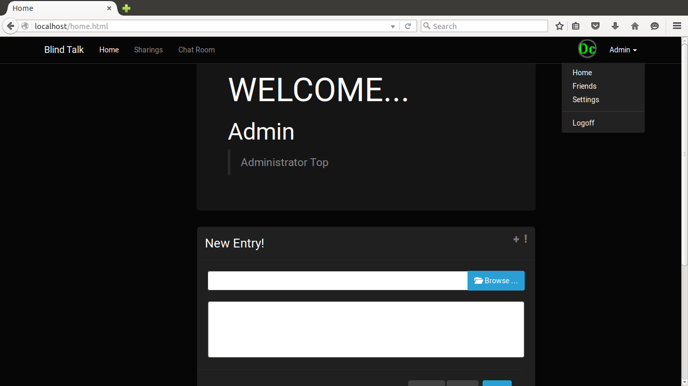
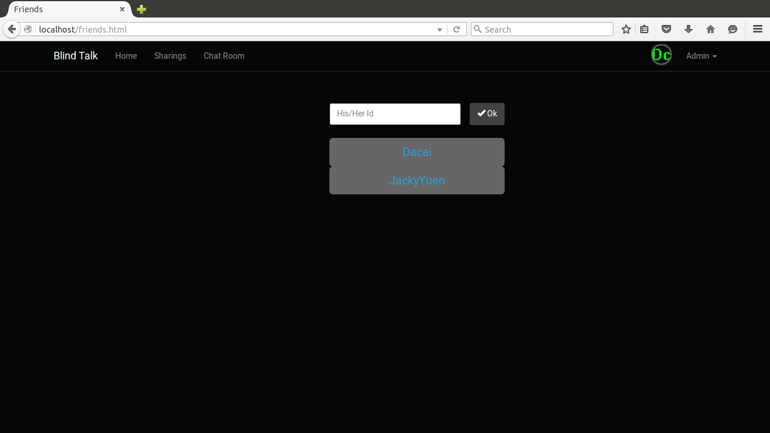
用户端实现代码:
function addfriendClicked(){
var fid=$('#uid0').val();
$.ajax({url:"/php/req.php",
type:"post",data:{
"token":token,
"req-type":"add-friend","fid":fid},
success:function(data){
flist_box_refresh();
}});}
其中$('#uid0').val()表达式为用户键入的对方用户名称的值。
服务器端实现代码(php/req.php):
<?php
include 'web_const.php';
include 'web_func.php';
$tok=$_POST['token'];
$id=get_id_by_token($_POST['token']);
if(check_token($_POST['token'])==FALSE){
echo "Negative Token Expired";
}else{
switch($_POST['req-type']){
case "idc":
$icpath=getuserIcon($id);
$udes=getuserDesc($id);
echo "Id=" . $id . "&Ico=" . $icpath . "&Des=" . $udes;
break;
case "notify":
$usernot=getUserNot($_POST['token']);
if($usernot[0]==1)echo "count=".$usernot[1]."&share=".$usernot[2]."&chat=".$usernot[3]."&other=".$usernot[4];
break;
case "add-friend":
$fid=$_POST['fid'];
UserBeFriend($tok,$fid);
break;
case "logoff":
echo g_logoff($_POST['token']);
break;
default:
echo "Negative Error REQ";
break;
}

}
?>
其中req.php用于反馈各种用户端请求的信息以及一些动作，其中包括获取用户名称，用户头像以及描述等。用户之间成为好友的请求字段’req-type'为‘add-friend'，在req.php中会调用头文件’web_func.php'中的函数UserBeFriend($tok,$fid)。

数据库中相关储存过程:
create procedure user_befriend(token varchar(256),fId varchar(64))
begin
select id from usertoken where
usertoken.token=token and
usertoken.exptime >= now() into @id;

select count(*) from user_flist where id=@id and user_flist.fId=fId into @cu;
if @cu = 0 then
insert into user_flist values(@id,now(),now(),fId);
insert into user_flist values(fId,now(),now(),@id);
select '1' as res;
else
select '0' as res;
end if;
end; /$
其中判断了用户标识符的有效性，以及两个用户之间是否已经成为好友后，将两个用户成为好友的记录添加入user_flist表中。

測試計畫
本测试计划目的在于令网站能够正常运作，大程度上减少漏洞，逻辑错误的存在。

總結
我認為我這次習作有不少的優點。
優點:
•我实现了网站本身的目标，用户能够在其中分享资讯，亦能够与其他用户互传信息。
•实现了相对美观的网站界面，可给予用户更好的使用体验。

•网站实现的机制能够有效的帮助网站将来的发展，实现的机制中预留了网站继续发展的空间。
不過這網站也有一些缺點或不足。
缺點
•用户在一定程度上无法立即获取其他用户分享或发送的信息。
•冗余代码较多。
改善
若果我能再次修改整個網站，我會改善以下的問題
•我会更改网站运作的机制，改为更为统一，方便管理的网站结构。
•
未來發展
若果網站就未來發展，我會發展以下事項:
•添增用户信息提醒，分享信息提醒等机制，让用户更便利地即使获取到资讯。
•添增群组的机制，让用户能够建立群组，在群组中聊天。
•改善现时的服务器端机制，提升效率。
•添加更多种类的多媒体文件的支持。
•新增流動裝置版本，讓用戶能夠從其他方式瀏覽網頁

結論
总的来说，完成这个网站的开发具有一定的挑战性，我亦从中获益良多，不仅在开发的过程中对类似Facebook的交友网站运作的机制以及背后的原理有了一定的认识，亦对mysql以及sql server的数据库服务器有了更多的理解，而在设计网站界面时，更是让我遇到了瓶颈。
日程表:
 | 3月 | 4月 | 5月 | 7月 | 8月 | 9月 | 10月
構思 | √ | √ | √
开发 |  |  | √ | √ | √ | √
測試 |  |  |  | √ | √ | √
評估 |  |  |  |  | √ | √ | √
總結 |  |  |  |  |  | √ | √

參考資料

